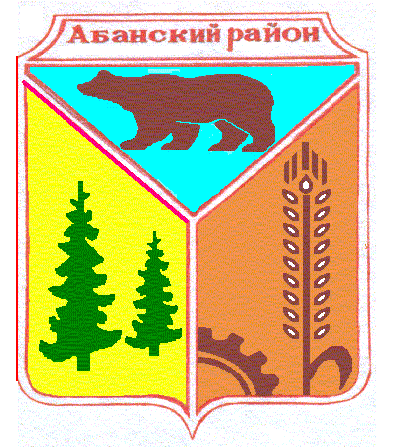

Долгомостовский сельский Совет депутатов

Абанского района Красноярского края

РЕШЕНИЕ

27.05.2020 с.Долгий Мост № 56-126Р

Об утверждении схемы многомандатного избирательного округа

для проведения выборов депутатов Долгомостовского сельского Совета депутатов Абанского района Красноярского края

В соответствии со статьей 18 Федерального закона № 67-ФЗ от 12.06.2002 «Об основных гарантиях избирательных прав и права на участие в референдуме граждан Российской Федерации» пунктом 6 статьи 2, статьей 8 Закона Красноярского края № 8-1411 от 02.10.2003 «О выборах в органы местного самоуправления в Красноярском крае» Долгомостовского сельский Совет депутатов РЕШИЛ:

1. Утвердить схему многомандатного избирательного округа для проведения выборов депутатов Долгомостовского сельского Совета депутатов Абанского района Красноярского края согласно приложению.

2. Наделить каждого избирателя в образованных многомандатных избирательных округах десятью голосами.

3. Отменить Решение Долгомостовского сельского Совета депутатов от 30.04.2015 № 68-156Р «Об утверждении схемы одномандатных избирательных округов для проведения выборов депутатов Долгомостовского сельского Совета депутатов Абанского района Красноярского края»

4.Опубликовать настоящее газете «Ведомости Долгомостовского сельсовета» и на официальном сайте Администрации Долгомостовского сельсовета.

5. Решение вступает в силу после его официального опубликования.

Председатель Долгомостовского

сельского Совета депутатов Т.А.Иванова

Глава Долгомостовского сельсовета Н.И.Шишлянникова

